**Tema 02: Aplicativo Tutor**

1. Análise do Problema

Dificuldade em encontrar professores particulares com horários flexíveis e que abrangem uma quantidade maior de disciplina. Além disso, a dificuldade dos professores em divulgar seu trabalho. Esse problema afeta alunos e professores, cujo impacto é o baixo desenvolvimento acadêmico dos alunos e dificuldade em encontrar clientes por parte dos professores.

1. Análise da Solução

Facilitar o contato entre o aluno e o professor por meio de um sistema/aplicativo capaz de indicar profissionais capacitados de acordo com a disciplina em que o aluno encontra dificuldade.

1. Perfil dos usuários

Alunos: conhecimento intermediário de informática. Requer agilidade em suas atividades. Responsável por buscar professores e disciplinas no sistema, agendar aulas e fazer o registro das aulas realizadas.

Professor: conhecimento intermediário de informática. Requer agilidade em suas atividades. Disponibiliza material de aula para ser acessado pelos alunos.

Usuário: Alunos e professores podem remarcar ou cancelar aulas, confirmar os pagamentos das aulas ministradas e avaliar os usuários (alunos avaliam professores e vice-versa).

Administrador: conhecimento elevado de informática e alta familiaridade com o sistema. Responsável por validar os cadastros e monitorar as avaliações, podendo suspender ou banir usuários.

1. Casos de Uso

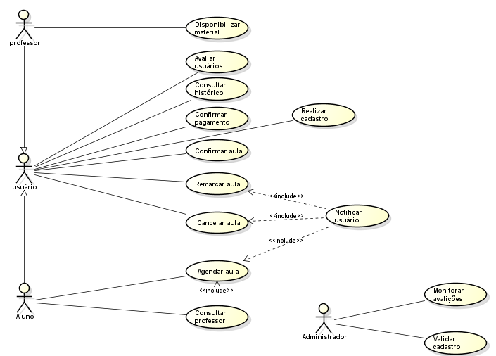

1. Diagrama de Classes

